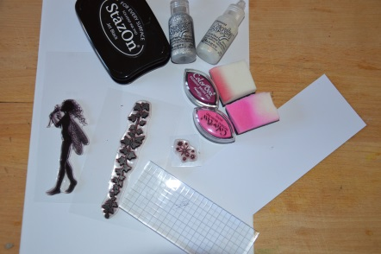 | Matériels :  - 2 feuilles de papier + papier 21x6.5cm blanc 260g  - Tampons Lavinia Stamps + Bloc acrylique  - Mousse + 2 encres différentes de couleur  - Encre Stazon noir  - Colles pailletées
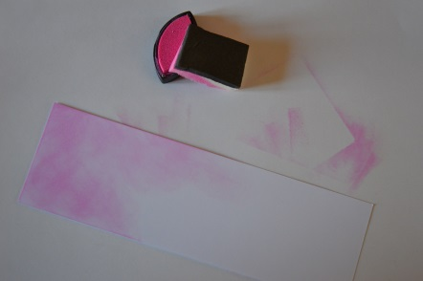 | Fond :  - Se placer sur une feuille de papier standard  - A l’aide de la mousse, tamponner l’encre la plus clair  - Etaler l‘encre sur le papier blanc épais en partant de l’extérieur et en faisant de petit cercle pour limiter les traces
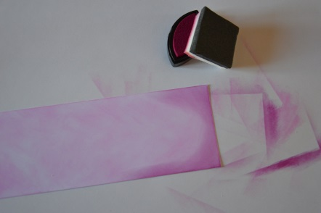 | Cadre :  - Recommencer le même procédé en utilisant l’encre plus foncée en faisant un cadre d’environ 1cm tout autour du marque-page
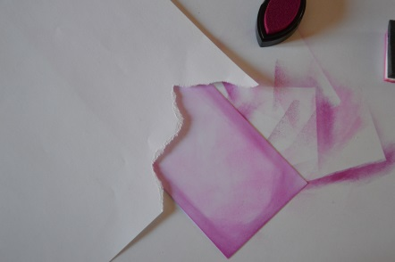 | Paysage :  - A la main découper une montagne dans l’autre feuille de papier  - Placer le paysage en négatif sur le marque-page
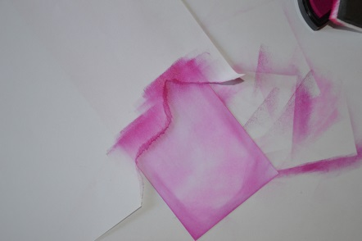 | - Etaler l’encre foncée à l’aide de la mousse en mouvement rectiligne allant de la feuille de papier vers le marque-page
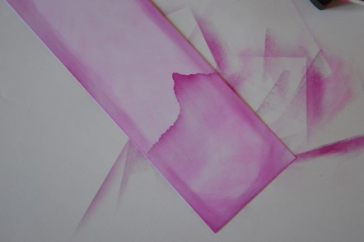 | - Pour faire un effet de profondeur mettre plus d’encre sur le paysage en premier plan
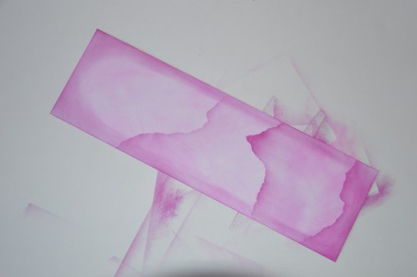 | - Recommencer ces étapes autant de fois que voulu
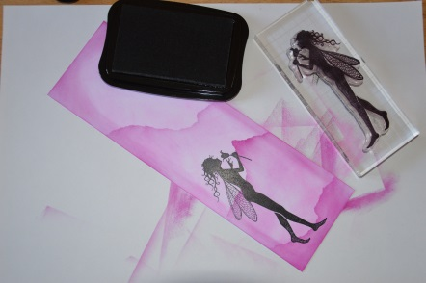 | Personnage :  - A l’aide du bloc acrylique et de l’encre noir placer dans l’ordre : le personnage
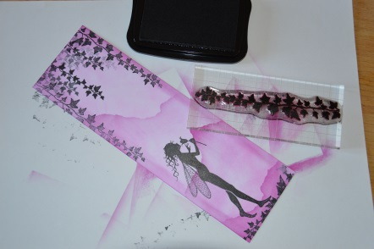 | - Le décor
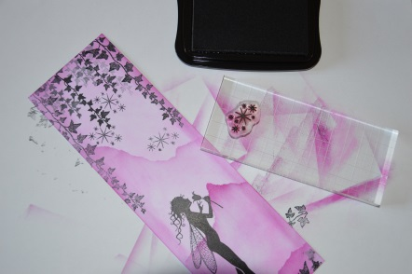 | - Les étoiles
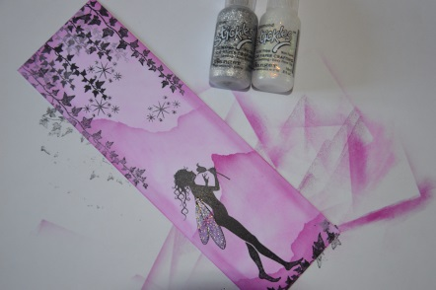 | Les paillettes :  - Utiliser les colles pailletées pour faire briller les étoiles et les ailes des fées  - Vous pouvez aussi en mettre dans le décor mais attention à la surcharge

